Комерційна пропозиція на
поставку меблів

Компанія ФОП Жаріков В.Л.

Коротківідомості про компанію: ___суб'ектприватноїпідприємницькоїдіяльності на Єдиному податку, без ПДВ, друга група.___

Реквізити підприємства (включаючи ЄДРПОУ) р/р2600770001001, МФО 305749, АТ «Банк КредитДніпро», ЄДРПОУ 2368700158
Офіційний сайт_____http://sem-mebel.com.u______________________________________________
Досвідроботи на ринку ________21 рік____________________________________________________
Невиконанізобов'язання перед третіми особами:_____немає________________________________

Клієнтикомпанії: 1) Пріват Банк; 2) відділосвітиЛенінськоїрайради (д / сади і школи);
3) Аптеки міста; 4) Приватні особи і т.д.

Партнерикомпанії: 1) Технокредо; 2) Інтербуд; 3) BLUM - Україна і т.д.
Регіональніпредставництвакомпанії: _______немає________________________________________

№ | Найменування | Розмір | Кількість  (шт) | Ціна за одиницю  (грн) | Загальна ціна  (грн)
1. | Стілець учнівський Школяр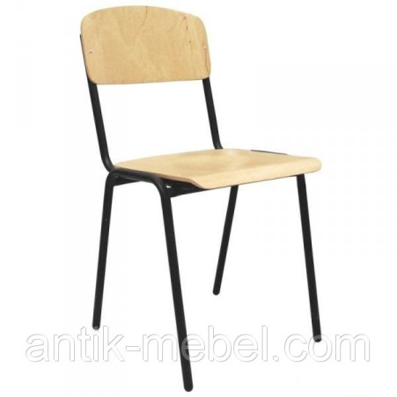 | • Висота до сидіння: 425 мм  • Висота повна: 730 мм  • Розмір сидіння: 380х290 мм  • Ширина спинки: 380 мм  • Металлокаркас: квадратна труба 20х20 мм, порошкове фарбування  • Торці: пластикові заглушки  • Спинка і сидіння: гнуто-клеєна фанера покрита безбарвним лаком  • Кольори каркасу на вибір (чорний, сірий зелений) | 38 | 546,00 | 20748,00
2. | Парта шкільна одномісна з полицею  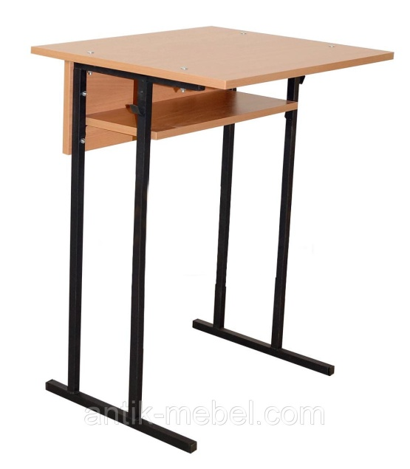 | • 6 ростовая група під замовлення  • Ширина 700 мм  • Довжина: 600 мм  • Металлокаркас: 20х20 мм  • Колір каркаса: чорний, сірий, зелений.  • ЛДСП 16 мм ( бук, вільха, вишня)  • Крайка ПВХ 2*22- столешня, 0,6*22-полиця,екран | 36 | 916,00 | 32976,00
3. | Робоче місце вчителя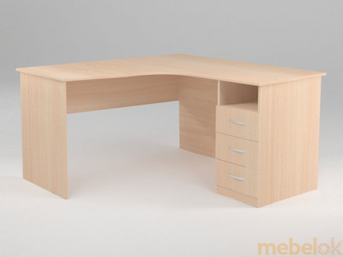 | • Ширина 1400 мм  • Довжина: 1400 мм  • Висота 750 мм  • Колір каркаса: ЛДСП 16 мм ( бук, вільха, вишня)  • Крайка ПВХ 2*22- столешня і фасад, 0,6*22-каркас  • НапрямніBlumStandart  • Ручки «ДС» | 1 | 4140.00 | 4140.00
4. | Презентаційний стіл  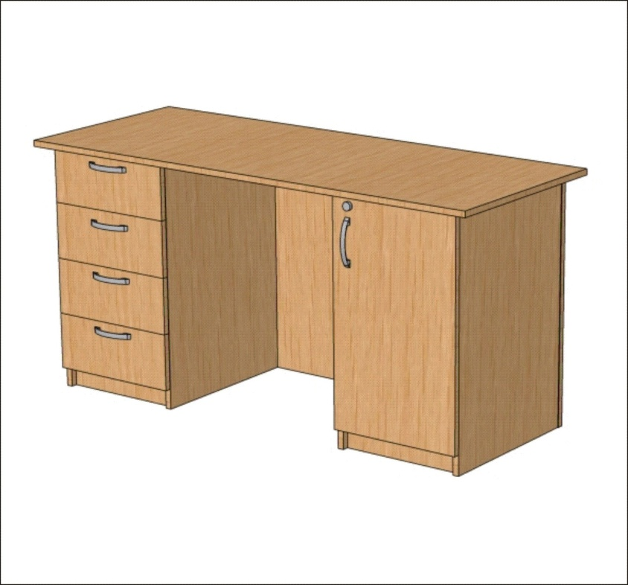 | • Ширина 600 мм  • Довжина: 1500 мм  • Висота 750 мм  • Колір каркаса: ЛДСП 16 мм ( бук, вільха, вишня)  • Крайка ПВХ 2*22- столешня і фасад, 0,6*22-каркас  • Напрямні Blum Standart  • Ручки «ДС»  • Завісі BlumModul  • Замок | 1 | 4548,00 | 4548,00

Сума : 62412,00 грн

__Жаріков Валерій Леонідович__ ____________________
ПІБДиректорапідприємства

